ผลการปฏิบัติเดือน มีนาคม 2568
สถานีตำรวจภูธรชุมพล จังหวัดสงขลา
เดือน ตุลาคม 2567
สถานีตำรวจภูธรชุมพล จังหวัดสงขลา
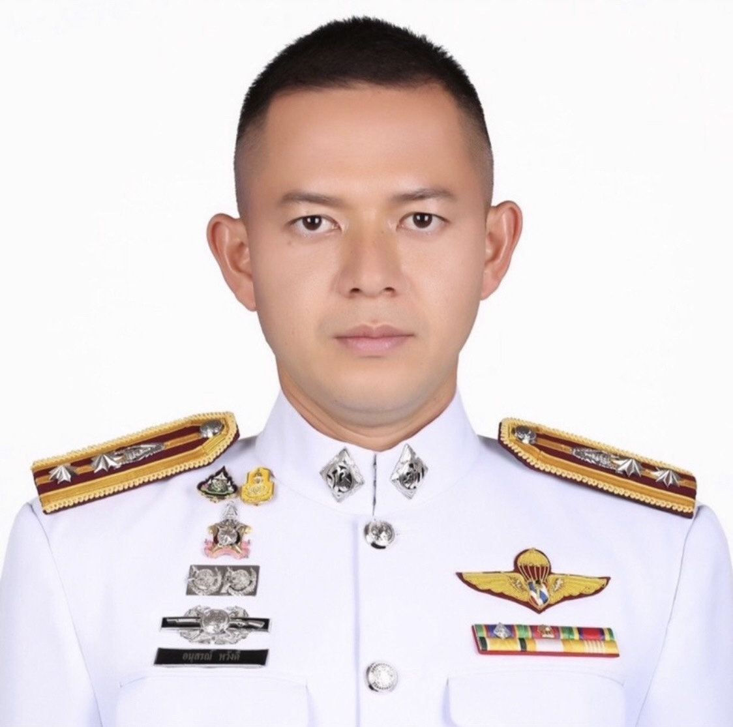

งานสืบสวน

5 มีนาคม 2568
เมื่อวันที่ 5 มีนาคม 2568 ได้มีการจับกุมตัวผู้ต้องหา “จำหน่ายยาเสพติดผู้ต้องหา 1 ราย
รายละเอียด พ.ต.ท.พงศกร ด้วงดล สว.สส.สภ.ชุมพล พร้อม ชป.สืบสวน ออกตรวจค้นบ้านเลขที่ 72 ม.4
ต.คลองรี อ.สทิงพระ จว.สงขลา ตามสายข่าวแจ้งมีผู้ค้ายาเสพติดอาศัยอยู่ในบ้านและได้ทำการตรวจค้นและจับกุมผู้ต้องหาจำนวน 1 ราย พร้อมของกลาง ส่งพนักงานสอบสวน
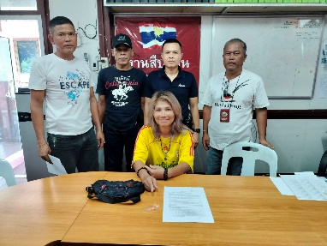
11 มีนาคม 2568
เมื่อวันที่ 11 มีนาคม 2568 ได้มีการจับกุมตัวผู้ต้องหา “จำหน่ายยาเสพติดผู้ต้องหา 1 ราย
รายละเอียด พ.ต.ท.พงศกร ด้วงดล สว.สส.สภ.ชุมพล พร้อม ชป.สืบสวน ออกตรวจค้นบ้านเลขที่ 112 ม.1 ต.ชุมพล อ.สทิงพระ จว.สงขลา ตามสายข่าวแจ้งมีผู้ค้ายาเสพติดอาศัยอยู่ในบ้านและได้ทำการตรวจค้นแลจับกุมผู้ต้องหาจำนวน 1 ราย พร้อมของกลาง ส่งพนักงานสอบสวน
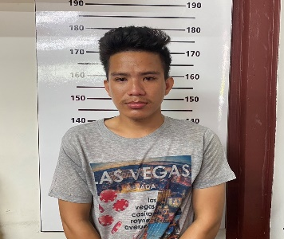
19 กุมภาพันธ์ 2568
เมื่อวันที่ 19 กุมภาพันธ์ 2568 ได้มีการจับกุมตัวผู้ต้องหา “ขโมยพืชผลทางการเกษตร ผู้ต้องหา 1 ราย
รายละเอียด พ.ต.ท.พงศกร ด้วงดล สว.สส.สภ.ชุมพล พร้อม ชป.สืบสวน ได้รับแจ้งเจ้าของส่วนได้จับกุมผู้ต้องหาขโมยผลผลิตทางการเกษตรไว้ พื้นที่ม.8 ต.ชุมพล อ.สทิงพระ จว.สงขลา ส่งพนักงานสอบสวน
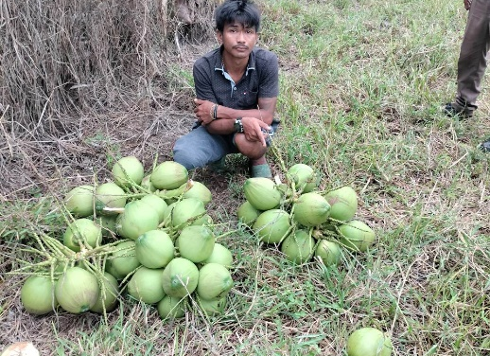

25 มีนาคม 2568
เมื่อวันที่ 25 มีนาคม 2568 ได้มีการจับกุมตัวผู้ต้องหา “จำหน่ายยาเสพติดผู้ต้องหา 2 ราย
รายละเอียด พ.ต.ท.พงศกร ด้วงดล สว.สส.สภ.ชุมพล พร้อม ชป.สืบสวนสภ.ชุมพล ร่วมกับ ชป.ปราบปรามยาเสพติด ภ.จว.สงขลา ปล่อยแถวระดมกวาดล้างโดยได้รับแจ้งจากสายข่าวแจ้งมีผู้เสพยาเสพติดอาศัยอยู่ในบ้านเลขที่ 173 ม1 ต.ชุมพล อ.สทิงพระ จว.สงขลา และได้ทำการตรวจค้นแลจับกุมผู้ต้องหาจำนวน 2 ราย พร้อมของกลาง ส่งพนักงานสอบสวน

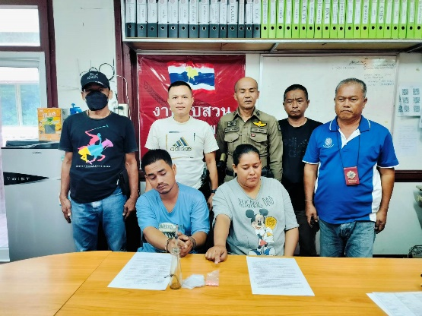

3 มีนาคม 2568
งานสอบสวน
เมื่อวันที่ 3 มีนาคม 2568 ประชาชน( ไม่ออกนาม) มาพบพนักงานสอบสวนเพื่อลงบันทึกประจำวันกรณี สมุดบัญชีธนาคารการเกษตร สาขาชุมพล ได้สูญหาย และได้ลงบันทึกประจำวันไว้เป็นหลักฐาน
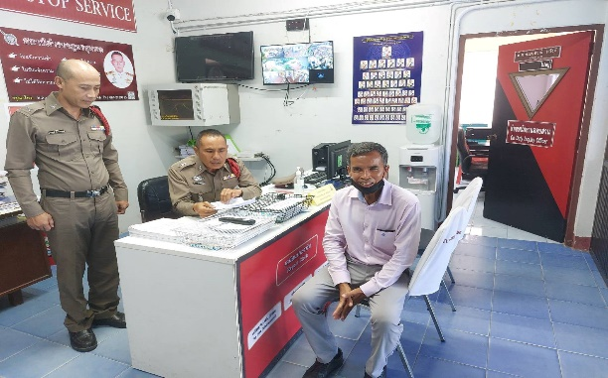

18 มีนาคม 2568
เมื่อวันที่ 18 มีนาคม 2568 ประชาชน( ไม่ออกนาม) มาพบพนักงานสอบสวนตามหมายเรียกเพื่อให้ปากคำประกอบสำนวน
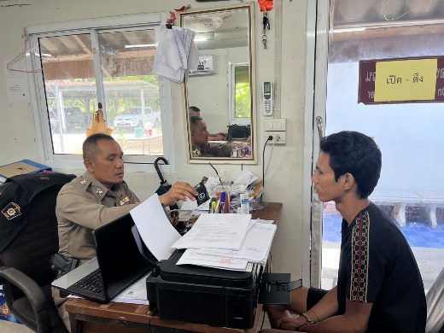

20 มีนาคม 2568
เมื่อวันที่ 20 มีนาคม 2568 ประชาชน(ไม่ประสงค์เอยนาม) ได้มาพบพนักงานสอบสวนเพื่อแจ้งความกรณีทะเราะวิวาทกันภายในครอบครัว พนักงานสอบสวนได้สอบสวนและได้ลง บันทึกไว้เป็นหลักฐาน ( ผู้แจ้งความไม่ให้เปิดเผยข้อมูล )
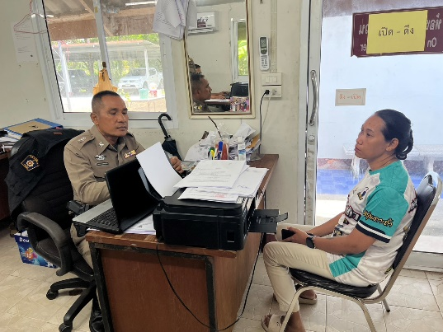

สรุปผลการปฏิบัติงานด้านสอบสวนระหว่าง 1 31 มีนาคม 2568
ช่วงวันที่ 1 - 31 มีนาคม 2568 พนักงานสอบสวนได้รับสำนวนคดีอาญาไว้ทำการสอบสวน 18 คดี สอบสวนเสร็จสิ้นแล้ว 11 คดี คงเหลือและอยู่ระหว่างการสอบสวน 7 คดี รอสอบสวนเพิ่มเติมและเอกสารบางส่วนอยู่ระหว่างส่งสำนวนให้อัยการพิจารณา

งานป้องกันปราบปราม

2 มีนาคม 2568
เมื่อวันที่ 2 มีนาคม 2568 พ.ต.ท.นาฏพงษ์ ชูเมือง สวป.สภ.ชุมพล ปล่อยแถวข้าราชการตำรวจพร้อมด้วย ชป. 20 ออก ลว. ในพื้นที่ตามวงรอบได้เรียกตรวจ รถจยย. จำนวน 6 คัน และ รถยนต์ จำนวน 3 คัน และหยุด Stop walk talk จุดเสี่ยงและจุดบริการในพื้นที่รับผิดชอบ
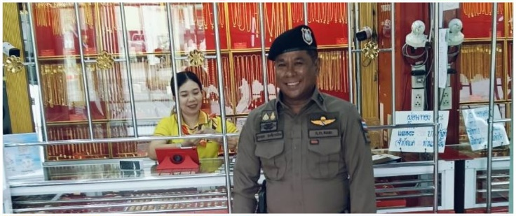

11 มีนาคม 2568
เมื่อวันที่ 11 มีนาคม 2568 ร.ต.อ.สาธร ไหมเกตุ วิทยากรครูตำรวจแดร์ ได้เข้าสอนโครงการแดร์แก่นักเรียนโรงเรียนวัดท่าคุระ ต.คลองรี อ.สทิงพระ จว.สงขลา
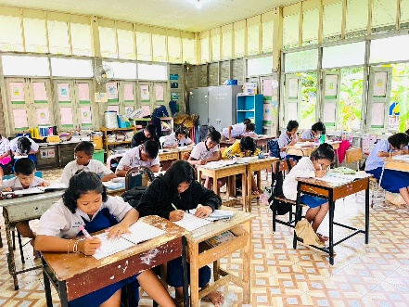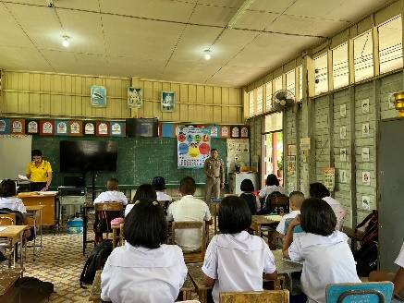
13 มีนาคม 2568
เมื่อวันที่ 13 มีนาคม 2568 ร.ต.อ.สาธร ไหมเกตุ วิทยากรครูตำรวจแดร์ ได้เข้าสอนโครงการแดร์แก่นักเรียนโรงเรียนวัดนางเหล้า ต.ชุมพล อ.สทิงพระ จว.สงขลา
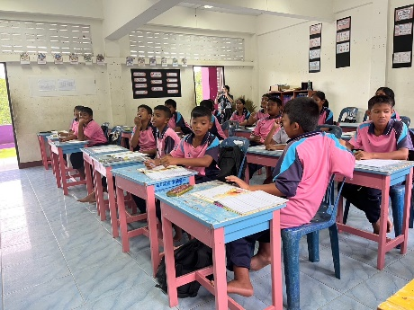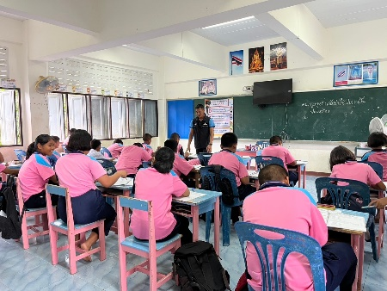

17 มีนาคม 2568
เมื่อวันที่ 17 มีนาคม 2568 พ.ต.ท.นาฏพงษ์ ชูเมือง สวป.สภ.ชุมพล พร้อมด้วย ชป. 20 ออก ลว. ในพื้นที่ตามวงรอบออกตรวจสถานบริการน้ำมัน และสถานที่สำคัญในพื้นที่และตั้งจุดตรวจจุดสกัดตรวจค้นบุคคลและยานพาหนะ ตามวงรอบ
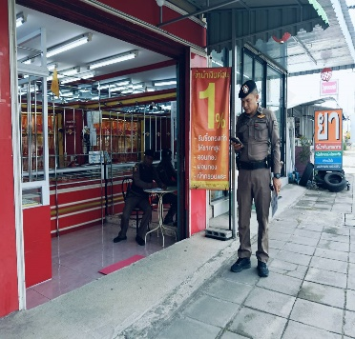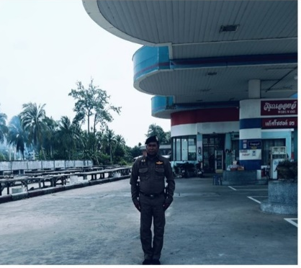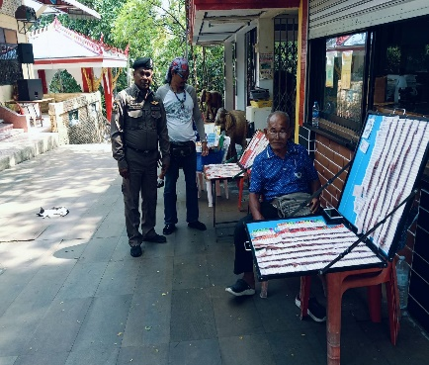

11 มีนาคม 2568
เมื่อวันที่ 11 มีนาคม 2568 ร.ต.อ.สาธร ไหมเกตุ วิทยากรครูตำรวจแดร์ ได้เข้าสอนโครงการแดร์ และได้สอดแทรกความรู้เกี่ยวกับจราจร ให้ แก่นักเรียนโรงเรียนวัดท่าคุระ ต.คลองรี อ.สทิงพระ จว.สงขลา

13 มีนาคม 2568
เมื่อวันที่ 13 มีนาคม 2568 ร.ต.อ.สาธร ไหมเกตุ วิทยากรครูตำรวจแดร์ ได้เข้าสอนโครงการแดร์และได้สอดแทรกความรู้เกี่ยวกับจราจร ให้ แก่นักเรียนโรงเรียนวัดนางเหล้า ต.ชุมพล อ.สทิงพระ จว.สงขลา

21 มีนาคม 2568
เมื่อวันที่ 21 มีนาคม 2568 พ.ต.ท.นาฏพงษ์ ชูเมือง สวป.สภ.ชุมพล พร้อมด้วย ชป. 20 ออก ลว. ในพื้นที่ตามวงรอบได้เรียกตรวจ รถจยย. จำนวน 8 คัน และ รถยนต์ จำนวน 4 คัน และหยุด Stop walk talk จุดเสี่ยงและจุดบริการในพื้นที่รับผิดชอบ
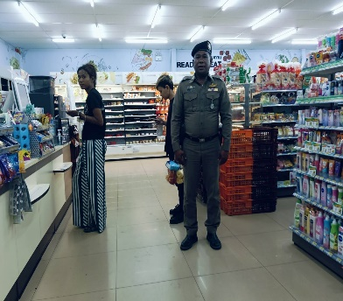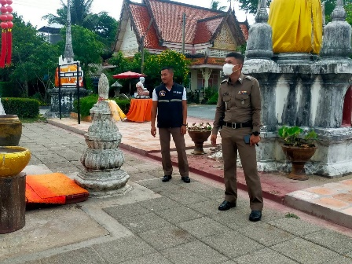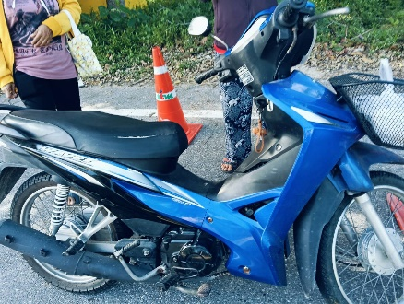

25 มีนาคม 2568
เมื่อวันที่ 25 มีนาคม 2568 พ.ต.ท.นาฏพงษ์ ชูเมือง สวป.สภ.ชุมพล พร้อมด้วย ชป. 20 ออก ลว. ในพื้นที่ตามวงรอบได้เรียกตรวจ รถจยย. จำนวน 7 คัน และ รถยนต์ จำนวน 5 คัน และหยุด Stop walk talk จุดเสี่ยงและจุดบริการในพื้นที่รับผิดชอบ และพบปะประชาชนในชุมชนยั่งยืน

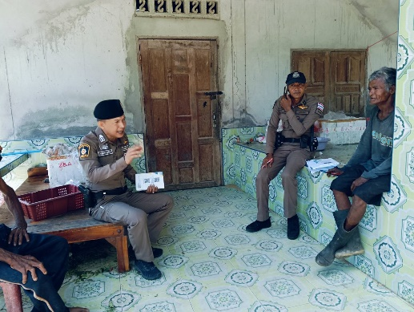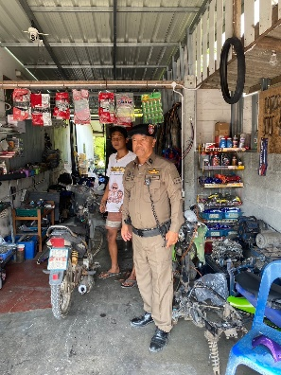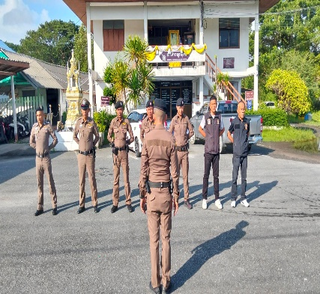

งานจราจร
สภ.ชุมพลไม่มีตำแหน่งจราจร แต่จัด ตร.สายตรวจร่วมทำงานจราจร
9 มีนาคม 2568
เมื่อวันที่ 9 มีนาคม 2568 พ.ต.ท.นาฏพงษ์ ชูเมือง สวป.สภ.ชุมพล พร้อมด้วย ชป. 20 ออก ลว. ในพื้นที่ตามวงรอบได้เรียกตรวจ รถจยย. จำนวน 10 คัน และ รถยนต์ จำนวน 5 คัน
ผลการจับกุมคดีจราจร ไม่มีใบขับขี่ จำนวน 2 ราย ไม่สวมหมวกกันน็อกจำนวน 5 รายได้ดำเนินการว่ากล่าวตักเตือน
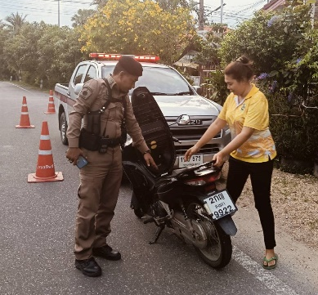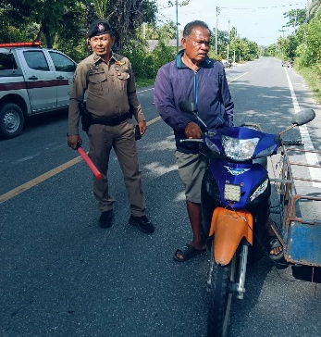

20 มีนาคม 2568
เมื่อวันที่ 6 กุมภาพันธ์ 2568 ร.ต.อ.สาธร ไหมเกตุ วิทยากรครูตำรวจแดร์ ได้เข้าสอนโครงการแดร์และได้สอดแทรกความรู้เกี่ยวกับจราจร แก่นักเรียนโรงเรียนศรีวิทยา ต.สนามไชย อ.สทิงพระ จว.สงขลา
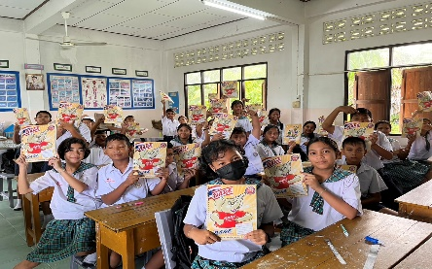
7 กุมภาพันธ์ 2568
เมื่อวันที่ 7 กุมภาพันธ์ 2568 ร.ต.อ.สาธร ไหมเกตุ วิทยากรครูตำรวจแดร์ ได้เข้าสอนโครงการแดร์ และได้สอดแทรกความรู้เรื่องจราจร ให้ แก่นักเรียนโรงเรียนวัดสนามไชย ต.สนามไชย อ.สทิงพระ จว.สงขลา

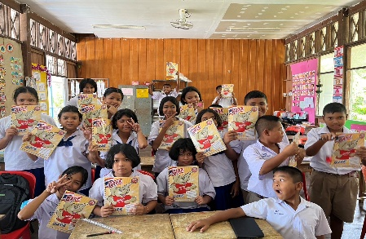

งานอำนวยการ

18 มีนาคม 2568
เมื่อ 18 มีนาคม 2568 พ.ต.ท.อนุสรณ์ หวังดี สวญ. สภ.ชุมพล ร่วมกับข้าราชการตำรวจ สภ.ชุมพล ทำกิจกรรมจิตอาสาพัฒนา สภ.ชุมพล
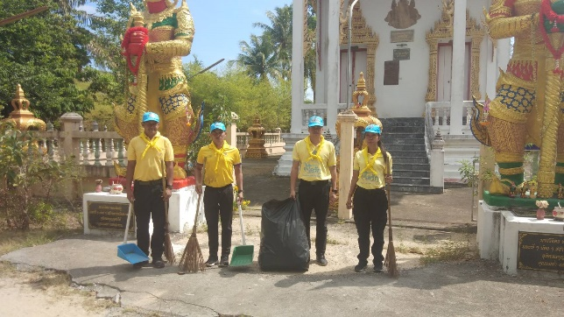

24 มีนาคม 2568
เมื่อ 24 มีนาคม 2568 พ.ต.ท.อนุสรณ์ หวังดี สวญ. สภ.ชุมพล ลงแถวชี้แจงภาระกิจต่างๆและตรวจความพร้อม ความเรียบร้อยในการแต่งกาย
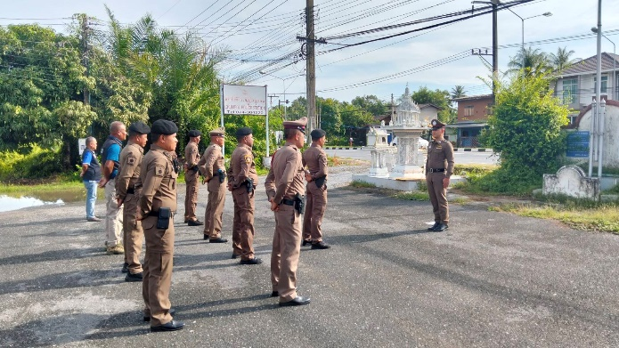

21 กุมภาพันธ์ 2568
เมื่อ 21 กุมภาพันธ์ 2568 ได้เรียกให้ข้าราชการตำรวจ สภ.ชุมพล ที่ทำการเบิกยืมอาวุธปืนของทางราชการไปใช้สำหรับการปฏิบัติหน้าที่ ให้นำอาวุธปืนดังกล่าวมาทำการตรวจสอบ
